**Presentación para el líder**

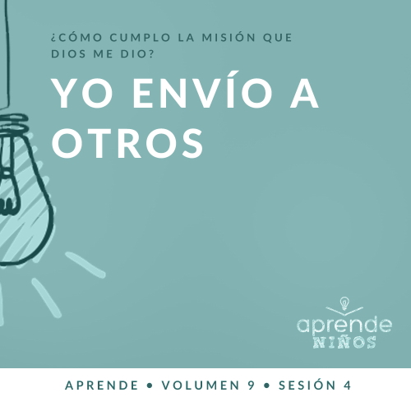

**Resumen del volumen**

**¿Cómo cumplo la misión que Dios me dio?**

*El cristianismo es mucho más que una religión. Es más que un conjunto de reglas y normas. Es una relación con Jesucristo. Al entregarle nuestro corazón, Jesús se convierte en nuestro Salvador y Señor. La vida no consiste solo en tener muchas responsabilidades, deudas y trabajo; vivir también es tener un propósito eterno.*

*Conforme nos acercamos a Dios, Él comienza a revelarnos su propósito y planes para nuestra vida. Comenzamos a descubrir la misión y la tarea que Él diseñó para cada uno. Si bien todos tenemos diferentes dones, talentos y aptitudes, cada uno ha sido llamado a cumplir la misma misión de ayudar a transformar el mundo con el amor y el poder de Dios. Él nos llama a compartir personalmente nuestra fe, a guiar a otros a que tengan una relación más cercana con Cristo y a ayudar a otros a cumplir su misión individual. Si nos apoyamos en Dios y dejamos que Él transforme nuestra vida, Él a su vez nos usará para transformar la vida de otras personas.*

**Resumen de la sesión**

**Yo envío a otros**

*Dios designa misioneros para cumplir la tarea especial de viajar a diversos lugares del mundo y predicar sobre Jesús, pero para enviarlos se requiere del apoyo de toda la Iglesia. En el Nuevo Testamento, Pablo y Bernabé fueron apartados para esta tarea importante, y la iglesia de Antioquía los apoyó con sus oraciones y recursos económicos. Los niños aprenderán que nosotros también podemos asociarnos con Dios y su misión cuando oramos y ofrendamos para los misioneros.*

**Lección bíblica**

Bernabé y Pablo son enviados al mundo

[Hechos 13:2–12](https://ref.ly/logosref/Bible.Ac13.2-12); [2 Corintios 8:1–5](https://ref.ly/logosref/Bible.2Co8.1-5)

**Verdad de fe**

Yo ayudaré a que otros vayan.

**Versículo de fe**

[Mateo 28:19](https://ref.ly/logosref/Bible.Mt28.19) (NTV)

«Por lo tanto, vayan y hagan discípulos de todas las naciones, bautizándolos en el nombre del Padre y del Hijo y del Espíritu Santo».

**Preparación para la sesión**

**Tiempo de preparación para el líder: 20–25 minutos**

|  |
| --- |
| ***Necesitarás***  ***Grupo grande***   * *Biblia* * *Cantos de adoración (Se sugiere buscar en Internet canciones alegres y dinámicas relacionadas con la Biblia y el tema de la sesión.)* * *Aquellos grupos que no usen celulares o tabletas también necesitarán:*   *• Proyector o televisor*  *• Computadora o laptop*  *•* ***Video Cuenta regresiva*** *60 segundos*  *•* ***Diapositiva Verdad de fe***  *•* ***Diapositiva o Video Versículo de fe***  *•* ***Video Lección bíblica***  *•* ***Diapositivas Punto de enseñanza 1 a 3***  *• Dos pelotas iguales y pequeñas, una para cada equipo*  *• Cronómetro de un celular*  *• Honda o algo con qué lanzar un objeto (una pelotita de Ping Pong®, una*  *pequeña piedra, una nuez con cáscara, etc.)*  ***Grupo pequeño***   * *Vasos de papel o de plástico, seis por grupo* * *Bandas elásticas, de 5-7 cm (2-3 pulgadas) de largo, una por cada grupo pequeño* * *Lana o hilo, de 60 cm (24 pulgadas), un trozo por niño* * ***Video Cuenta regresiva*** *60 segundos* * *Vasos, dos por grupo* * ***Repaso del Versículo de fe Grupo pequeño****, dos copias por grupo* * *Tijeras* * ***Hoja de actividad Grupo pequeño****, una hoja por niño* * *Crayolas o marcadores*   *Para acceder al contenido y los videos de la sesión desde una computadora, visita:* [*ProyectoCompromisoBiblico.com/Descargas*](https://proyectocompromisobiblico.com/descargas) |
| ***Preparación***  ***Grupo grande***   * *Descargar los videos y las diapositivas que correspondan.* * *Elegir cantos de adoración y tenerlos listos para su reproducción.* * *Familiarizarse con el pasaje de la Escritura correspondiente a esta lección bíblica.*   ***Grupo pequeño***   * *Cortar trozos de lana de unos 60 cm (2 pies) de largo, un trozo por niño.* * *Imprimir copias del* ***Repaso del Versículo de fe Grupo pequeño****, dos por grupo.* * *Recortar los juegos y colocar cada conjunto de papelitos en un vaso.* * *Imprimir copias de la* ***Hoja de actividad Grupo pequeño****, una copia por niño.*   *¿Es la primera vez que enseñas* Aprende *para Niños? Lee la* [*Guía para el facilitador*](https://0b769b0ed3569ef9d18b-f88d8272f61086866d50d048b43ef630.ssl.cf2.rackcdn.com/sites/biblengagementproject/Guia_para_el_facilitador_de_Escucha.pdf)*.* |

**Grupo grande**

**30 minutos**

*Verifica qué materiales se necesitan al comienzo de la sesión.*

**Introducción**

¡Hola a todos! Hemos aprendido cómo podemos cumplir la misión de Dios de ayudar a la gente a conocerlo mejor y vivir más cerca de Él. Dios quiere que todos seamos parte de esta misión. Hoy veremos cómo ayudar a otros a cumplir el llamado de Dios.

Quiero hacerles una pregunta. ¿Quién es el colaborador, ayudante o socio de tu héroe favorito de algún libro o película de aventuras? *(Escucha las respuestas.)*

¡Qué personajes geniales! A veces, el ayudante del héroe es el que al final salva a todos, aunque no sea el protagonista de la acción. En la historia bíblica de hoy, escucharemos sobre algunos colaboradores muy importantes. Ellos hicieron posible que algunos misioneros llevaran el evangelio a personas que nunca había escuchado hablar de Jesús. ¡Ya estamos todos listos para empezar!

**Verdad de fe**

Esta es la frase importante para que recuerden hoy. Nuestra Verdad de fe es: **Yo ayudaré a que otros vayan.**

• *Mostrar la* ***Diapositiva Verdad de fe****.*

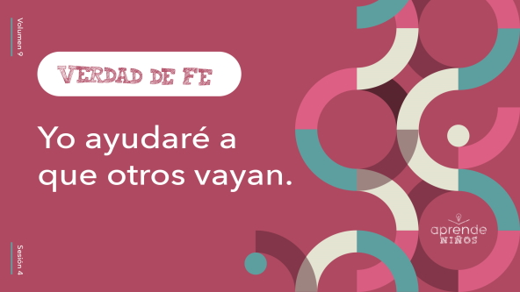

Y como estamos hablando de ir, vamos a pararnos y correr en el lugar mientras decimos juntos la Verdad de fe. **Yo ayudaré a que otros vayan.** Sigan corriendo. Vuélvanse a un compañero y repitan: **Yo ayudaré a que otros vayan.** Una vez más. **Yo ayudaré a que otros vayan.** ¡Felicitaciones! Pueden sentarse.

**Juego**

**Pase rápido**

|  |
| --- |
| ***Necesitarás***   * *Dos pelotas iguales y pequeñas, una para cada equipo* * *Cronómetro de un celular*   *Esta actividad no requiere preparación.* |

Este juego se llama «Pase rápido». Vamos a formar dos equipos.

• *Opcional: Los niños se quedan sentados en su lugar para este juego si el grupo es demasiado numeroso o no hay suficiente espacio para moverse en el salón.*

Cada equipo formará una fila. Le voy a dar una pelota a la primera persona de cada fila. Trabajarán en equipo y se pasarán la pelota a lo largo de la fila, hasta llegar al último. Cuando la pelota llegue al último de la fila, esa persona correrá hacia donde yo estoy y me entregará la pelota. ¡Empezamos!

• *Opcional: Controla el tiempo que tardan en pasarse la pelota. Jueguen otra vez para reducir el tiempo.*

¡Excelente! Qué bien que jugaron. ¿Fue fácil trabajar juntos en este juego? *(Respuesta del grupo)* En juegos como este, a veces pensamos solo en el último compañero que corrió y me entregó la pelota. Lo mismo sucede cuando la gente hace cosas importantes para Dios, por ejemplo, un misionero. Podemos pensar que el misionero es el integrante más importante del equipo. Pero hay todo un grupo de personas colaborando para que el misionero cumpla la misión de Dios.

**Adoración**

Gracias a Dios, Él nos da gente que nos apoya conforme nosotros obedecemos el llamado de Dios. Demos gracias a Dios por eso mientras adoramos. ¿Quién está listo para adorar a Dios cantando? *(Respuesta del grupo)* ¡A cantar!

• *Dirige a los niños en el canto de una o dos canciones de alabanza. Ver las sugerencias al comienzo de la sesión.*

**Lección bíblica**

Me gusta adorar a Dios con ustedes. Llegó el momento de aprender algo nuevo de la Palabra de Dios. ¿Alguna vez se preguntaron cómo colaboraban para el cumplimiento de la misión de Dios? *(Respuesta del grupo)* Muchas personas se han preguntado lo mismo. Hoy vamos a descubrir cómo la gente de la Biblia ayudó al cumplimiento de la misión de Dios, y la manera en que apoyaron a otros. Su parte quizás parezca secundaria, pero es muy importante. Oremos y pidamos a Dios que nos abra el corazón y la mente a su Palabra.

**Oración**

|  |
| --- |
| *Querido Dios: Gracias por tu Palabra. Ayúdanos a descubrir cómo podemos cumplir tu misión ayudando a que otros vayan. Amén.* |

**Video introductorio**

Antes de leer la historia bíblica, miremos este video.

• *Mostrar el* ***Video Lección bíblica****.*

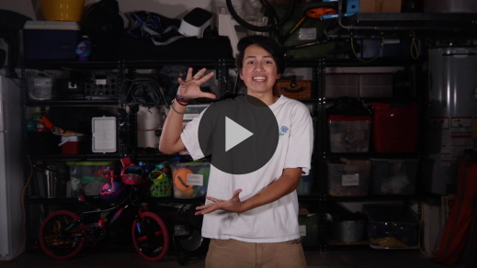

**Lección bíblica**

**Bernabé y Pablo son enviados al mundo**

Este video realmente me despertó el interés por saber más sobre nuestra historia bíblica. Antes hablamos sobre el colaborador o ayudante de nuestro personaje favorito. Estos ayudantes son importantes, aunque figuren en segundo plano. Imaginen cómo sería si ustedes pudieran ayudar a su superhéroe favorito en su próxima película. Sería maravilloso, ¿verdad? *(Respuesta del grupo)*

A veces pensamos que cumplir la misión de Dios significa predicar a centenares de personas, como un pastor, o viajar a otro país, como un misionero. Podría ser que Dios te llame a ser pastor o misionero, ¡y sería maravilloso! Pero Dios no nos llama a todos a ser pastores o misioneros. Leamos la Palabra de Dios para ver qué significa exactamente cumplir su misión. Tomen la Biblia o abran el programa de la Biblia de su celular. Primero, vayan a [Hechos 13:2–12](https://ref.ly/logosref/Bible.Ac13.2-12). Luego leeremos [2 Corintios 8:1–5](https://ref.ly/logosref/Bible.2Co8.1-5).

• *Lee ambos pasajes bíblicos en voz alta.*

• *Para no prolongar el tiempo en el Grupo grande, recomendamos que no sean los niños los que lean.*

• *Opcional: Recuerda a los niños que marquen este pasaje con su marcador de página para volver a leerlo en casa.*

**Enseñanza**

|  |
| --- |
| ***Necesitarás***   * *Honda o algo con qué lanzar un objeto (una pelotita de Ping Pong®, una pequeña piedra, una nuez con cáscara, etc.)*   *Esta actividad no requiere preparación.* |

Leímos en [Hechos 13:2–12](https://ref.ly/logosref/Bible.Ac13.2-12) un pasaje que nos relata cómo Bernabé y Pablo se convirtieron en misioneros. Recuerden que Pablo a veces usaba el nombre de Saulo, como en los versículos que acabamos de leer. ¡No se confundan! Pablo y Saulo son la misma persona. El asunto es que él y Bernabé tuvieron la oportunidad de hacer cosas realmente grandiosas para Dios. Pero hubo otras personas que hicieron posible que ellos viajaran y predicaran. Quienes los apoyaban no estaban con Pablo y Bernabé cuando tuvieron estas experiencias extraordinarias. Pero Pablo agradeció a sus ayudantes. Él sabía que eran parte de la obra misionera por su generosidad y el apoyo con sus oraciones.

Nosotros también podemos ayudar a otras personas a obedecer el llamado de Dios de ir a todo el mundo. Los ayudantes son importantes. ¡Qué tarea admirable es enviar a otras personas por todo el mundo para que anuncien el evangelio! Es lo que nos recuerda nuestra Verdad de fe. Vamos a decirla todos juntos. **Yo ayudaré a que otros vayan.** Grítenla ahora. **Yo ayudaré a que otros vayan.**

Hay tres cosas que recordar cuando ayudamos a otras personas y colaboramos en el cumplimiento de la misión de Dios.

**1. Dios envía mensajeros a todo el mundo.**

• *Mostrar la* ***Diapositiva Punto de enseñanza 1****.*

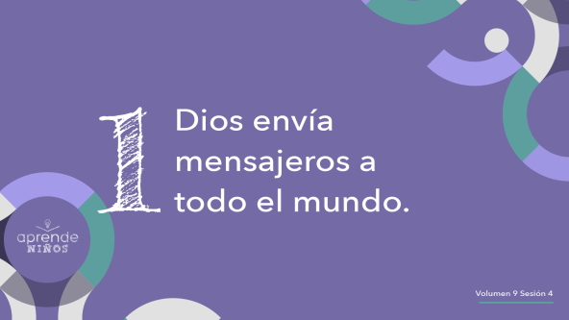

Dios quiere que todo el mundo sepa que Él los ama. No importan quiénes sean, dónde vivan, lo que hayan hecho … Dios quiere que sepan que Jesús murió en la cruz por ellos. Jesús ya pagó el precio de sus pecados, para que ellos puedan vivir para siempre con Él. Todos los miembros de la familia de Dios, la Iglesia, tenemos la misión de anunciar las buenas nuevas a todo el mundo. Pero no todos tienen la misma función. Dios llama a diferentes personas y les encarga diferentes tareas. Para ayudarnos a comprender esto, traje un objeto para mostrales.

• *Mostrar la honda.*

Es fácil pensar que la parte más importante de una honda es la piedra, o cualquier otro objeto que se lance. ¿Por qué? Porque es el objeto que llega al blanco, ¿verdad? *(Respuesta del grupo)* Pero si lo analizamos mejor, la honda está compuesta de tres partes importantes: el mango, la banda elástica y la piedra que se lanza. Vamos a hablar de estas tres cosas, porque las tres son importantísimas si el propósito es dar en el blanco.

Obviamente, la piedra que lanza la honda es muy importante. Es lo que dará en el blanco. Los misioneros como Pablo y Bernabé son como la piedra. Son los que van por todo el mundo y hablan a la gente sobre el amor de Dios por todos.

¿Sabían que hay millones de personas en el mundo que no saben quién es Jesús? *(Respuesta del grupo)* Los misioneros viajan a países cercanos y lejanos para que otras personas oigan hablar de Jesús y se salven. Ellos recibieron de Dios la tarea especial de ir al mundo. Quizás Dios llame a alguno de ustedes a misiones y a ir a otro país. ¿Verdad que sería maravilloso? Pero otros hemos sido llamados para una tarea diferente. Sigamos leyendo para aprender más.

**2. Apoyamos con oración a los mensajeros de Dios.**

• *Mostrar la* ***Diapositiva Punto de enseñanza 2****.*

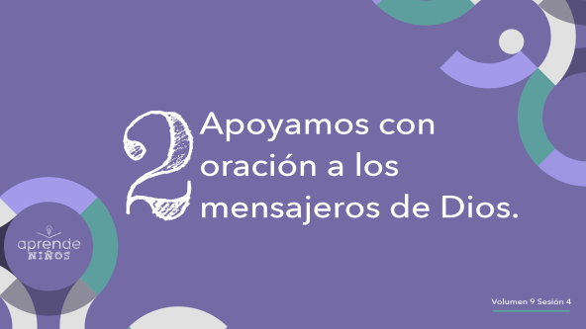

Sigamos analizando la honda. Está formada por dos partes principales: la banda elástica y el mango. Estas partes me recuerdan dos formas de ayudar a los misioneros.

Primero, el mango me hace pensar en la importancia de la oración. ¿Cómo es esto? Sin el mango, solo tendrían un elástico y una piedra para lanzar. Con algo de destreza, podrían lanzarla una corta distancia. Pero seguramente la piedra llegará mucho más lejos si el elástico está atado al mango.

Tal vez hemos pensado que nuestras oraciones no importan mucho, pero la Biblia dice justamente lo contrario. ¡Las oraciones del pueblo de Dios son indispensables! Lo sabemos porque Jesús nos enseñó a orar y a pedir que se cumpliera la voluntad de Dios. Y sabemos que la voluntad de Dios es que más personas lo conozcan y crean en Él. Por eso oramos por los misioneros, para que se cumpla la misión de Dios.

Nuestras oraciones son un fundamento firme para los misioneros, como el mango de la honda. La oración los apoya, los anima y permite que haya milagros que a veces no vemos. Oramos con fe porque creemos que, a través del trabajo de los misioneros, Dios obrará en la vida de alguna persona. Dios bendice su tarea especial y refuerza su trabajo con nuestras oraciones.

**3. Apoyamos con ofrendas a los mensajeros de Dios.**

• *Mostrar la* ***Diapositiva Punto de enseñanza 3****.*

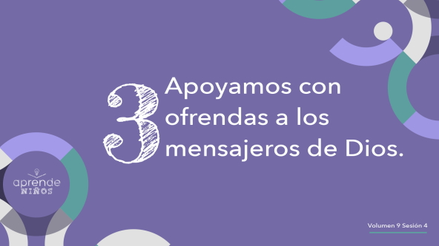

Si el misionero es la piedra en el ejemplo de la honda, y nuestras oraciones son el mango, ¿qué representará la banda elástica? *(Escucha las respuestas)*. Recordemos lo que Pablo dijo en [2 Corintios 8:1–5](https://ref.ly/logosref/Bible.2Co8.1-5) que hemos leído. Aunque la gente de estas iglesias era muy pobre, dieron dinero para ayudar a otros cristianos. Pablo dijo que fueron generosos y dieron aún más de lo que él esperaba. Ofrendar dinero es otra excelente manera de ayudar a los misioneros.

Pensemos en nuestras ofrendas como si fueran la banda elástica. El dinero que damos ayuda a los misioneros a llevar a cabo la labor a la que Dios los ha llamado. Sirve para enviarlos dondequiera que Dios los envíe, así como la banda elástica impulsa la piedra hacia donde la apuntamos.

Ahora, tal vez se preguntan: «¿Por qué tengo que dar mi dinero para ayudar a un misionero?» ¡Muy buena pregunta! Veamos de que se trata. La mayoría de los misioneros no tienen empleos normales cuando viven en otros países. Tal vez uno o ambos de tus padres tiene un empleo por el que recibe dinero para la familia. En el caso de un misionero, la obra que realiza es su principal trabajo. En vez de tener un empleo por el que recibe un salario, el misionero dedica la mayor parte de su tiempo a hablar a la gente sobre Jesús. Además, es posible que se necesite mucho dinero para viajar y vivir en otro país. A eso debemos agregarle que muchos misioneros tienen que criar a sus hijos. Realmente necesitan nuestro apoyo económico.

Dar dinero para ayudar a los misioneros permite que enviemos misioneros a diversos lugares del mundo. Una honda sin la banda elástica no dispararía la piedra muy lejos. Pero cuando las tres partes de la honda cumplen su función, la piedra que lanzamos llegará muy lejos.

• *Opcional: Lanza la piedra usando la honda si es posible hacerlo sin riesgo.*

Cuando los misioneros obedecen el llamado de Dios de ir, y nosotros los apoyamos con oraciones y ofrendas, estamos cumpliendo juntos la misión de Dios. Y las buenas nuevas de Jesús se extienden por todo el mundo.

**Oración y respuesta personal**

*Mientras oran, se podría poner como fondo una música suave de adoración.*

Estuvimos hablando sobre cómo cumplir la misión de Dios y tal vez ustedes se preguntan si tendrían que ir a otro lugar del mundo para cumplir la misión. Quizás Dios quiera que seas misionero, o quizás no. Dios no nos llama a todos para que viajemos a otro país como misioneros, pero sí llama a algunas personas. Sea como sea, *todos* estamos llamados a compartir el evangelio.

Todos también estamos llamados a apoyar la misión de Dios de alguna manera. Algunos irán, otros orarán, otros darán ¡y otros harán las tres cosas! Vamos a darnos unos minutos para orar y preguntarle a Dios qué quiere que hagamos. Él podría pedirte que hagas más de una de estas cosas durante tu vida, ¡sería maravilloso! Primero, ora en silencio y pide a Dios que te muestre cómo quiere que cumplas su misión. Luego espera en silencio y escucha. Dios quizás te hable hoy.

• *Espera que los niños oren y escuchen.*

**Oración**

• *Opcional: Los niños pueden repetir las frases de la oración a medida que las dices.*

|  |
| --- |
| Querido Dios: Gracias porque tú quieres que todo el mundo escuche las buenas nuevas. Muéstrame cómo puedo ayudar a enviar misioneros. Ayúdame a estar dispuesto si tú quieres enviarme. Amén. |

**Versículo de fe**

El Versículo de fe nos recuerda cuán importante es que cumplamos la misión de Dios. Hagamos los movimientos juntos mientras repetimos el Versículo de fe.

• *Mostrar el* ***Video Versículo de fe****.*

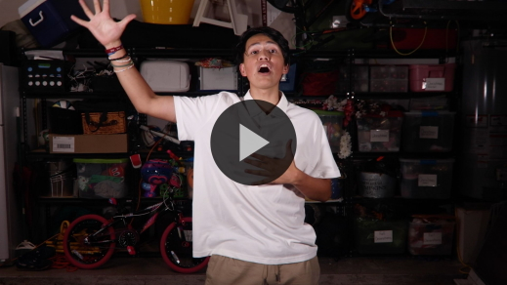

[Mateo 28:19](https://ref.ly/logosref/Bible.Mt28.19) (NTV)

«Por lo tanto, vayan y hagan discípulos de todas las naciones, bautizándolos en el nombre del Padre y del Hijo y del Espíritu Santo».

Apoyar a los misioneros con oración y dinero es una manera de participar en la misión de Dios y compartir el amor de Dios con otros.

**Verdad de fe**

Antes de pasar a los grupos pequeños, vamos a repasar la Verdad de fe una vez más.

• *Mostrar la* ***Diapositiva Verdad de fe****.*



Repítanla conmigo. **Yo ayudaré a que otros vayan.** Dios tiene una tarea especial para cada uno, para que el mundo oiga hablar de Jesús. Podemos ir, podemos orar y podemos ofrendar. Las tres cosas ayudan a enviar misioneros para que cumplan la obra a la que Dios los llamó.

• *Invita a los niños a pasar a los grupos pequeños o despídete de ellos si la sesión termina aquí.*

**Grupo pequeño**

**30 minutos**

*Esta parte se puede hacer con todo el grupo o en grupos pequeños. Durante las actividades en grupos pequeños, la meta es que los niños se relacionen con la Palabra de Dios y entre ellos. El líder del grupo pequeño se encargará de dirigir todas las actividades.*

**Conexión del grupo**

**Torre de vasos**

|  |
| --- |
| ***Necesitarás***   * *Vasos de papel o de plástico, seis por grupo* * *Bandas elásticas, de 5–7 cm (2–3 pulgadas) de largo, una por cada grupo pequeño* * *Lana o hilo, de 60 cm (24 pulgadas), un trozo por niño* * ***Video Cuenta regresiva*** *60 segundos*   ***Preparación***   * *Cortar trozos de lana de unos 60 cm (2 pies) de largo, un trozo por niño.* |

Nuestro tema de hoy es cómo podemos trabajar juntos para ayudar a otros. Esta actividad se llama «Torre de vasos». Vamos a trabajar juntos para hacer una torre de vasos, pero con una condición. No pueden tocar los vasos. Parece imposible, ¿verdad? *(Respuesta del grupo)*

Para ayudarnos, vamos a usar una banda elástica con cuerdas atadas que usaremos de elevador. La meta es levantar una torre de vasos lo más alta posible, solo en 60 segundos. Tendrán que trabajar en equipo y comunicarse con claridad. Para empezar, tenemos que armar nuestro elevador de vasos.

• *Pon una banda elástica sobre la mesa.*

• *Entrega una hebra de lana a cada niño. Diles que cada uno ate un extremo de su hebra de lana a la banda elástica. Cada niño tendrá entonces su propia hebra de lana atada a la banda elástica.*

• *Ubica los vasos en el centro de la mesa, y los niños se paran alrededor de la mesa.*

Ahora viene la parte complicada. Todos toman su hebra de lana y cada uno tirará levemente de ella para estirar la banda elástica y ponerla en torno a uno de los vasos. Luego dejarán de tirar de la lana, para que la banda elástica se cierre sobre el contorno del vaso. A continuación, todos levantarán el vaso y lo moverán para comenzar a levantar la torre. Hagamos una práctica.

• *Guía a los niños para que muevan un vaso y después otro, junto al primero. Practiquen hasta que el grupo pueda mover los vasos.*

¿Aprendieron cómo se hace? *(Respuesta del grupo)* Entonces, veamos cuántos vasos pueden apilar en un minuto.

• *Reproducir el* ***Video Cuenta regresiva*** *60 segundos.*



• *Los niños trabajan juntos para apilar vasos en un minuto.*

¡Qué bien que trabajaron juntos! ¿Les costó organizarse para mover los vasos? *(Respuesta del grupo)* Incluso cuando todos ayudan, puede ser un desafío obtener el resultado que tenemos en mente. La clave está en comunicarnos todo el tiempo, para asegurarnos de que todos estén colaborando y haciendo su parte. Lo mismo pasa cuando ayudamos a los misioneros. Si todos hacemos nuestra parte, ¡podemos hacer grandes cosas para Dios!

**Aprendamos**

|  |
| --- |
| ***Necesitarás***   * *Biblias (en lo posible, todas de la misma versión), una para cada niño o pueden compartir*   *Esta actividad no requiere preparación.* |

**Lectura bíblica:** [Lucas 10:2](https://ref.ly/logosref/Bible.Lk10.2); [Hechos 1:8](https://ref.ly/logosref/Bible.Ac1.8); [1 Corintios 3:5–9](https://ref.ly/logosref/Bible.1Co3.5-9)

Vamos a profundizar en la Palabra de Dios para ver qué más nos dice sobre la importancia de ayudar a otros a cumplir la misión de Dios. A medida que encontremos y leamos estos versículos, pensemos en esta pregunta: ¿Qué significa este pasaje de la Escritura para mi vida?

• *Entrega a cada niño una Biblia para que busquen uno o más pasajes de la Escritura, según el tiempo que dispongas. Cuando todos hayan encontrado los pasajes, pide a un niño que lea una porción bíblica: ¿Qué significa este pasaje de la Escritura para mi vida?*

• *Puedes armar parejas, para que los niños mayores ayuden a otros a buscar los pasajes, o ayúdalos tú a buscar las Escrituras de la historia bíblica:* [*Hechos 13:2–12*](https://ref.ly/logosref/Bible.Ac13.2-12)*;* [*2 Corintios 8:1–5*](https://ref.ly/logosref/Bible.2Co8.1-5)*. Con la práctica, los niños cada vez encontrarán los pasajes con más facilidad.*

• *Opcional: A modo de juego, hazlos competir para ver quién encuentra primero el pasaje de la Escritura.*

**Consejo para conocer la Biblia**

¡Hay muchísimas páginas en la Biblia! A veces, hay un versículo que quieres volver a encontrar con facilidad, pero no sabes cómo. Por eso es importante saber cómo usar el índice de la Biblia. Primero, necesitas saber cuál es la referencia del versículo que quieres encontrar. La *referencia* de un versículo está compuesta del nombre del libro, el número del capítulo y el número del versículo. (Puedes hacer una lista con las referencias de tus versículos favoritos para encontrarlos con más facilidad.)

Cuando sabes la referencia del versículo que quieres encontrar, busca el libro en el índice al principio de la Biblia. Busca el número de página donde comienza el libro, y busca esa página en la Biblia. Cuando encuentres el libro, usa los números grandes para encontrar el capítulo que buscas, y luego mira los números más pequeños para encontrar el versículo que quieres encontrar.

**Desafío**

En algún momento de la semana, cuando estén en su casa, quiero desafiarlos a buscar uno de los versículos de la Biblia que vimos hoy. Si necesitan ayuda, pueden pedir a sus padres que los ayuden. Recuerden que primero se busca el libro, luego el número del capítulo y, por último, el número del versículo.

**Verdad de fe**

La Palabra de Dios es poderosa, y Dios quiere que todo el mundo pueda leerla y aprender más sobre Él. Lo que me recuerda nuestra Verdad de fe. **Yo ayudaré a que otros vayan.** Repítanla conmigo mientras marchan en el lugar. **Yo ayudaré a que otros vayan.**

**Reflexión en grupo**

*Puedes usar todas o solo algunas de las preguntas como iniciadoras de la conversación. Las preguntas marcadas con un asterisco (*) están pensadas para estimular la conversación. Adáptalas a los intereses y la madurez del grupo. En general, los niños mayores serán más capaces que los menores de profundizar en los temas.*

**Preguntas**

Si pudieras ser colaborador o ayudante de un héroe de una novela o de una película, ¿quién quisieras ser?

* ¿Qué preguntas tienes sobre los misioneros o sobre la labor de un misionero?

* ¿Qué te llamó más la atención de esta historia bíblica?

¿Qué hizo la gente para ayudar a Bernabé y Saulo en su viaje misionero?

¿De qué maneras podemos cumplir la misión de Dios?

¿Por qué envía Dios a la gente alrededor del mundo?

¿Por qué es importante apoyar a los misioneros con nuestras oraciones?

¿Por qué es importante apoyar a los misioneros con nuestras ofrendas?

* ¿Te gustaría que Dios te llamara para ser misionero? ¿Por qué?

**Peticiones de oración**

*Para terminar este espacio, pregúntales si tienen alguna necesidad por la que quisieran oración o si quieren agradecer y alabar a Dios por algo. Toma nota de las peticiones de oración de tu grupo pequeño y menciónalas la próxima vez que se reúnan.*

**Oración**

*Los niños oran unos por otros y por las peticiones de oración de sus compañeros.*

**Repaso del Versículo de fe**

|  |
| --- |
| ***Necesitarás***   * *Vasos, dos por grupo* * ***Repaso del Versículo de fe Grupo pequeño****, dos copias por grupo* * *Tijeras*   ***Preparación***   * *Imprimir copias del* ***Repaso del Versículo de fe Grupo******pequeño****, dos por grupo.* * *Recortar los juegos y colocar cada conjunto de papelitos en un vaso.* |

Nuestro Versículo de fe es [Mateo 28:19](https://ref.ly/logosref/Bible.Mt28.19). Justo antes de ascender al cielo, Jesús explicó a sus seguidores el plan de Dios de hablar a todo el mundo de su amor. Veamos una vez más qué fue lo que dijo Jesús.

• *Mostrar el* ***Video Versículo de fe****.*



[Mateo 28:19](https://ref.ly/logosref/Bible.Mt28.19) (NTV)

«Por lo tanto, vayan y hagan discípulos de todas las naciones, bautizándolos en el nombre del Padre y del Hijo y del Espíritu Santo».

Dios quiere que colaboremos para hacer discípulos en todos los países del mundo. ¡Y para eso nos encargó ciertas tareas! Repasemos el Versículo de fe todos juntos unas dos veces más. Intenten memorizarlo bien para el siguiente juego con el Versículo de fe.

• *Repitan el versículo todos juntos un par de veces.*

**Diversión con el Versículo de fe**

**Carrera con el Versículo de fe**

Ahora vamos a organizar una carrera con el Versículo de fe. Formemos dos equipos y cada equipo se parará en fila. Cada equipo tendrá un vaso con todas las palabras del Versículo de fe. Uno a la vez, correrán al vaso del equipo y tomarán una palabra. Luego volverán corriendo a la fila y tocarán al siguiente compañero para que corra y tome otra palabra. Mientras el compañero está tomando un papelito con una palabra, el resto del equipo intentará poner las palabras del versículo en orden en el piso. Cuando tengan todo el versículo ordenado, digan juntos el versículo. Ganará el equipo que primero ordene el versículo y lo diga.

• *Corran para poner el Versículo de fe en orden.*

¡Felicitaciones! Vamos a guardar este versículo en la mente y el corazón. Nos ayudará a enfocarnos en cumplir la misión de Dios de compartir su amor y su verdad con todo el mundo.

**Hoja de actividad**

**Pintando por números**

|  |
| --- |
| ***Necesitarás***   * ***Hoja de actividad Grupo pequeño****, una hoja por niño* * *Crayolas o marcadores*   ***Preparación***   * *Imprimir copias de la* ***Hoja de actividad Grupo pequeño****, una copia por niño.* |

La ***Hoja de actividad*** de hoy es un dibujo con números. Recuerden que Dios quiere usarnos para que el evangelio sea predicado alrededor del mundo. Cumplimos la misión de Dios cuando escuchamos la voz de Dios y obedecemos su llamado.

• *Entrega a cada niño una copia de la* ***Hoja de actividad Grupo pequeño****, y marcadores o crayolas.*

**Despedida**

Dios quiere usarnos a cada uno de manera poderosa y única para que otras personas escuchen la verdad de Jesús. Si alguna vez te preguntaste lo que Dios quiere que hagas para cumplir su misión, recuerda las tres tareas que vimos hoy. Puedes enviar a otros con oración. Puedes enviar a otros con tus ofrendas. O Dios puede llamarte para que tú seas misionero y lleves el evangelio a otro país. Sea lo que sea que Dios nos mande hacer, tenemos que estar preparados para responder sí. Oren conmigo para terminar esta sesión.

**Oración**

|  |
| --- |
| *Querido Dios: Ayúdanos a comprender la tarea que tú tienes para nosotros. Quizás tú quieres enviarnos. Quizás tú quieres que oremos por los misioneros. O quizás tú quieres que ofrendemos para apoyar a los misioneros. Danos valor para aceptar tu llamado y responder que sí. Ayúdanos a recordar que es importante que todo el mundo escuche tu Palabra. Amén.* |

**Repaso de la Verdad de fe**

• *Mostrar la* ***Diapositiva Verdad de fe****.*



Es importante que recuerden la Verdad de fe que vimos hoy. Vamos a decirla una vez más. **Yo ayudaré a que otros vayan.** ¡Qué alegría poder aprender esta poderosa verdad juntos! Espero verlos la próxima vez.

• *Los niños se llevan a casa la* ***Hoja de Actividad Grupo pequeño****.*

• *Recuerda a los padres que tengan los* ***Devocionales familiares*** *con sus hijos y que los encontrarán en la aplicación.*

• *Recuérdales también la fecha y hora de la siguiente sesión.*

.